СОВЕТ депутатов тракторозаводского района
города челябинска
второго созыва
РЕШЕНИЕ

от 29.02.2024 г. № 28/4

Об отчете о работе депутата
Совета депутатов Тракторозаводского района,
избранного в Челябинскую городскую Думу
Кременевского В.А. за 2023 год

Заслушав отчет о работе депутата Совета депутатов Тракторозаводского района, избранного в Челябинскую городскую Думу Кременевского Валерия Анатольевича за 2023 год, в соответствии со статьей 35 Федерального закона от 06 октября 2003 г. № 131-ФЗ «Об общих принципах организации местного самоуправления в Российской Федерации», статьей 21 Устава Тракторозаводского района,

Совет депутатов Тракторозаводского района
Р Е Ш А Е Т:

1. Принять к сведению отчет о работе депутата Совета депутатов Тракторозаводского района, избранного в Челябинскую городскую Думу Кременевского В.А. за 2023 год.
2. Разместить настоящее решение на официальном сайте администрации Тракторозаводского района в сети «Интернет».
3. Контроль исполнения решения поручить постоянной комиссии Совета депутатов по местному самоуправлению и регламенту.
4. Настоящее решение вступает в силу со дня подписания.

Председатель Совета депутатов
Тракторозаводского района В.А. Горбунов

Приложение
к решению Совета депутатов
Тракторозаводского района
от 29.02.2024 г. № 28/4

Отчет о работе депутата
Совета депутатов Тракторозаводского района,
избранного в Челябинскую городскую Думу
Кременевского В.А. за 2023 год

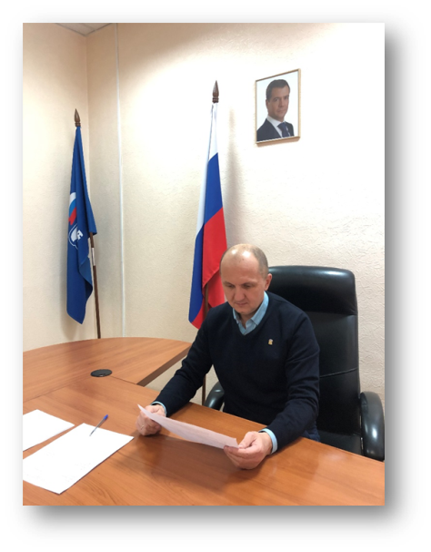
● Депутат Совета депутатов второго созыва Тракторозаводского района города Челябинска

● Депутат Челябинской городской Думы, состоит в составе постоянной комиссия по бюджету, экономике и муниципальному имуществу

● Член политического совета местного Тракторозаводского отделения партии «Единая Россия»

Основными направлениями депутатской деятельности Валерия Анатольевича Кременевского являются:
Работа с наказами и обращениями граждан
Работа по благоустройству территории округа
Работа со школами и Комитетами территориального общественного самоуправления
Благотворительная деятельность
Участие в общественных и спортивных мероприятиях района
Работа с управляющими компаниями и другими коммунальными службами района и города

- Работа с наказами и обращениями граждан
Как депутат Совета депутатов Тракторозаводского района Валерий Анатольевич Кременевский проводит личный прием граждан в Депутатском центре Тракторозаводского местного отделения партии «Единая Россия». Как депутат городской Думы – в Региональной общественной приемной Председателя партии «Единая Россия» Д.А. Медведева.
Чаще всего от граждан поступали обращения об оказании спонсорской помощи, а также вопросы, касающиеся социальной поддержки населения, благоустройства дворовых территорий, сферы ЖКХ и капремонта.
Обращения граждан рассмотрены своевременно, часть вопросов решена положительно, даны устные разъяснения.

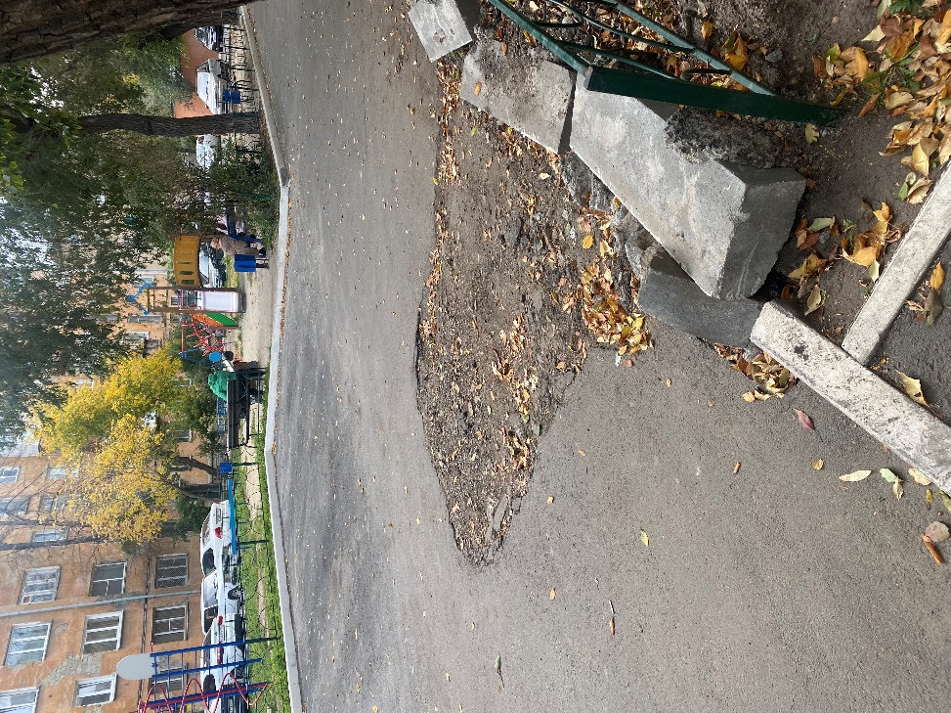
Так, например, к Валерию Кременевскому обратились жители домов 15 и 15А по ул.Марченко. В июле 2023 года, во дворе их дома, МУП «ЧКТС» провели ремонтные работы и разрушили асфальтовое покрытие. На обращение жителей по восстановлению покрытия, МУП «ЧКТС» не реагировало. Учитывая, что данный двор совсем недавно был отремонтирован и имеет современную детскую площадку, новое асфальтовое покрытие, жители не захотели мириться с неисправностью и обратились к депутату посодействовать в решении данного вопроса. Валерий Кременевский оперативно отреагировал на обращение и в течении недели асфальтовое покрытие было восстановлено.
Так выглядело покрытие после проведенных ремонтных работ
МУП «ЧКТС»

В первом квартале года Валерий Анатольевич принял участие в отчетных конференциях КТОС. Поблагодарил активных жителей за совместную работу на округе – вручил благодарственные письма и подарки.

- Благоустройство дворовых территорий
В 2023 по программе «Наказы избирателей» были установлены малые архитектурные формы и отремонтирован дворовой проезд во дворе дома 148В по ул.Танкистов. Жители самостоятельно выбирали МАФы поэтому вопросов и претензий не возникло.

Ремонт дворовой территории по ул.Танкистов 148В
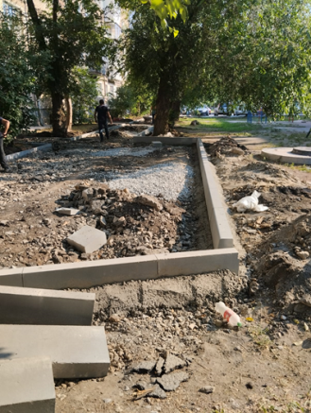 | 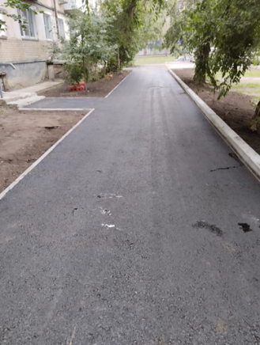

В 2023 году по программе «Формирование комфортной городской среды» на территории одномандатного избирательного округа №11 Тракторозаводского района благоустройства не производилось.

По программе «Инициативное бюджетирование» была организована инициативная группа жителей дома №181 по ул.Танкистов, подана заявка на участие в программе.
Совместно с депутатом Валерием Кременевским было проведено несколько встреч с жителями, где были определены виды следующие виды работ:
- устройство детской и баскетбольной площадки;
- ремонт дворовых проездов и тротуаров;
-установка малых архитектурных форм, скамеек и урн.
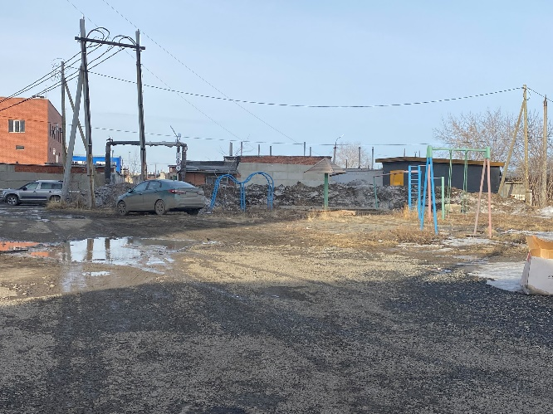
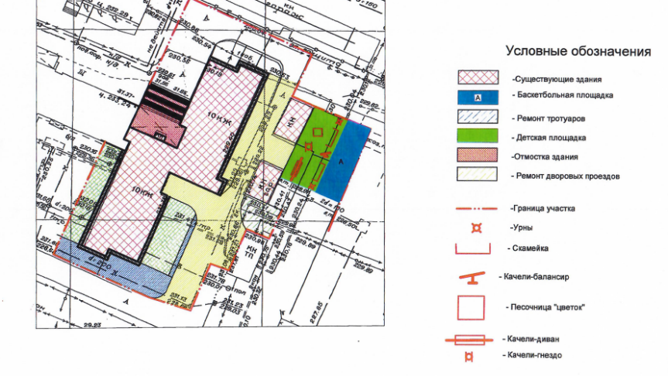
ул. Танкистов 181
Благоустройства запланирован на 2024 год по программе «Инициативное бюджетирование»
По итогам конкурсной комиссии проект набрал высокий балл и его реализация запланирована на 2024 год.
По инициативе депутата Валерия Кременевского были высажены саженцы пирамидального тополя. Высаживать молодые деревья во дворе домов 193, 193А, 193Б взялись ребята из дворовой хоккейной команды «Метеор». Было высажено 15 деревьев. Молодые деревья помогут очистить воздух и улучшить облик нашего района.
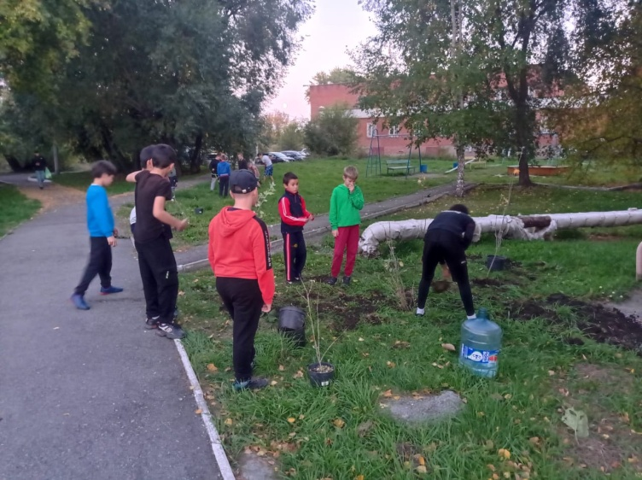
Саженцы пирамидального тополя помогли высадить
ребята из дворовой хоккейной команды «Метеор»

Все работы по благоустройству ведутся под непосредственным контролем жителей и депутата Валерия Анатольевича Кременевского.

- Благотворительная деятельность
Одним из крупных проектов депутата Валерия Анатольевича является организация летних трудовых отрядов. В 2023 году на базе 39 школы было организовано 2 трудовых отряда. Ребята помогли в уборке района, посетили музеи, выставку военной техники, зоопарк. Также побывали на экскурсии предприятий компании «БОВИД».
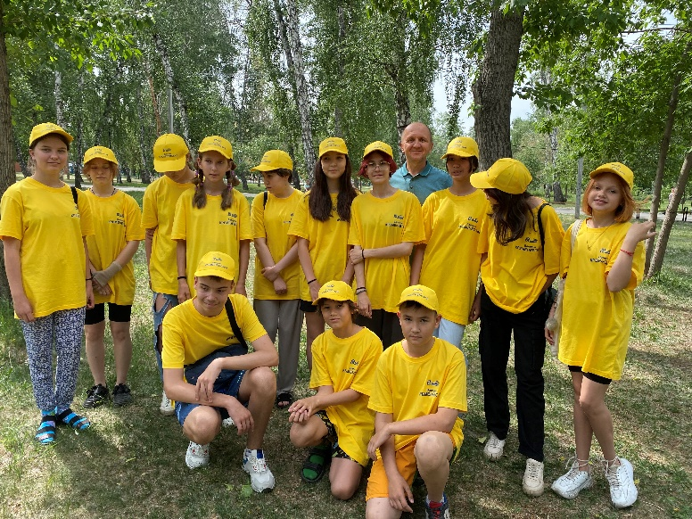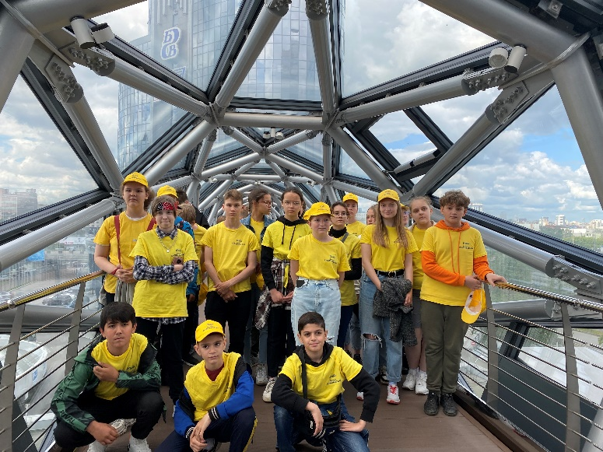
В 2023 году депутатом Челябинской городской Думы Валерием Кременевским
организовано два трудовых отряда

Кременевский Валерий Анатольевич активно оказывает помощь участникам СВО. Были приобретены камуфляжные костюмы, прицелы, фотоловушки, квадракоптер. Общая сумма, выделенная в 2023 году на помощь в специальной военной операции, составила более 1,5 млн. руб.
В рамках Акции "Собери ребенка в школу" Валерий Анатольевич передал школьный набор многодетной семье Сидоревич, которая год назад переехала из Калининградской области.
Более того, Валерий Анатольевич с прошлого года поддерживает семью: приглашал на праздник ко Дню матери, подарил новогодний подарок.
Мама Светлана одна воспитывает детей, поэтому была очень благодарна поддержке Валерия Кременевского.

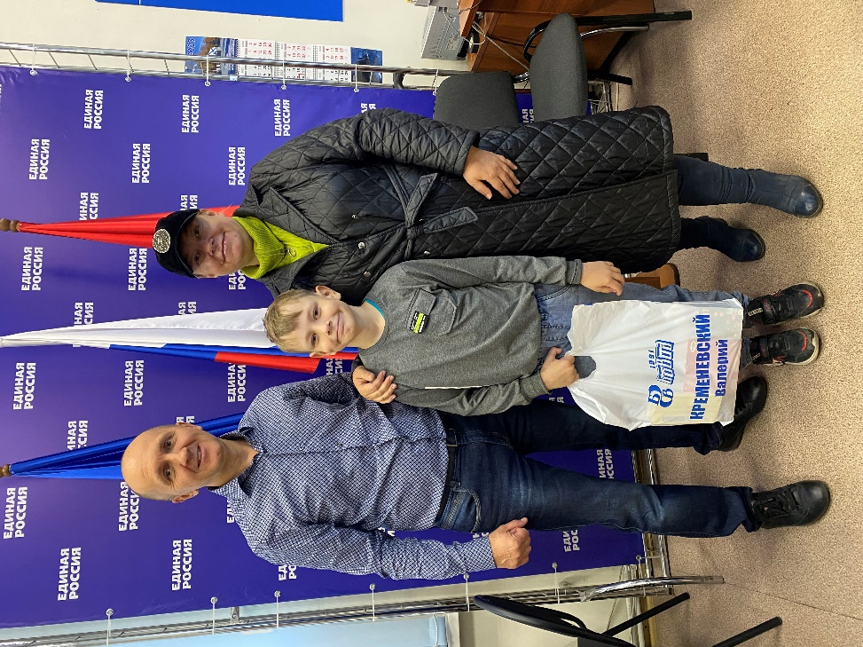
Ежегодно депутат поздравляет первоклассников школы №39 с «Днем знаний».
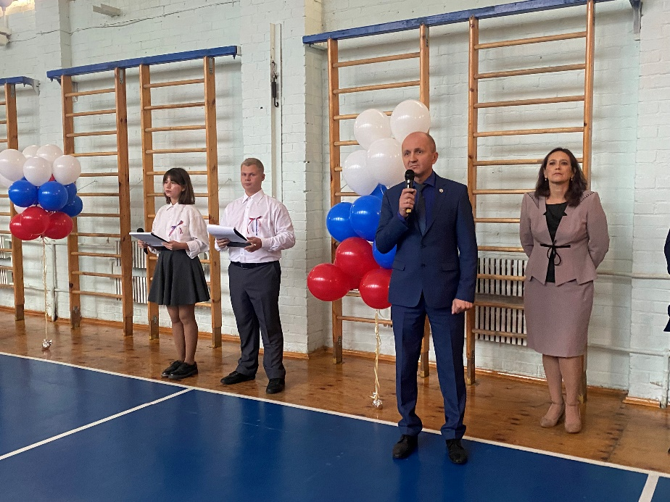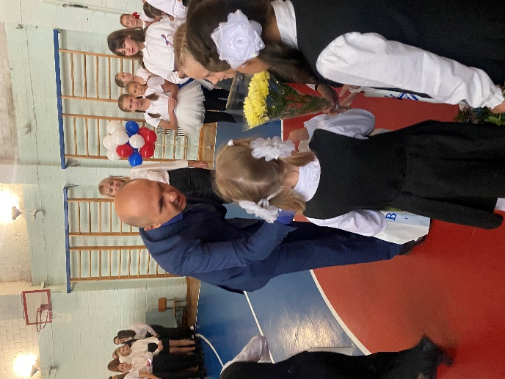
1 сентября 2023 года выдалась ненастная дождливая погода, праздничные линейки в школах города Челябинска прошли в спортивных и актовых залах

14 декабря 2023 года подводились итоги конкурса школьных сочинений «Россия – страна мечты». Организаторами конкурса являются компании БОВИД и НЕФТЬ-СЕРВИС. Депутат Валерий Анатольевич Кременевский принял участие в награждении призеров. Дети остались довольны.
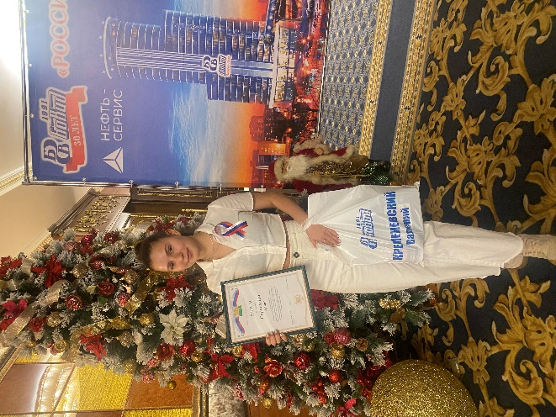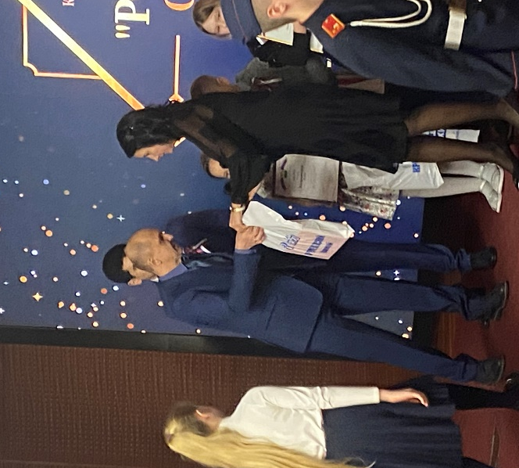
Награждение победителей конкурса школьных сочинений «Россия – страна мечты»

Новый год – особый праздник для детей, поэтому Валерий Анатольевич Кременевский старательно к нему готовимся. Ученики с 1 по 3 класс школы №39 получили сладкие новогодние подарки.
Депутат, совместно с тренером дворовой хоккейной команды «Метеор» - Василием Мордвиновым, организовал Новогоднее поздравление на хоккейном корте, расположенном во дворе дома 193а по ул.Танкистов. Все участники получили сладкие подарки.
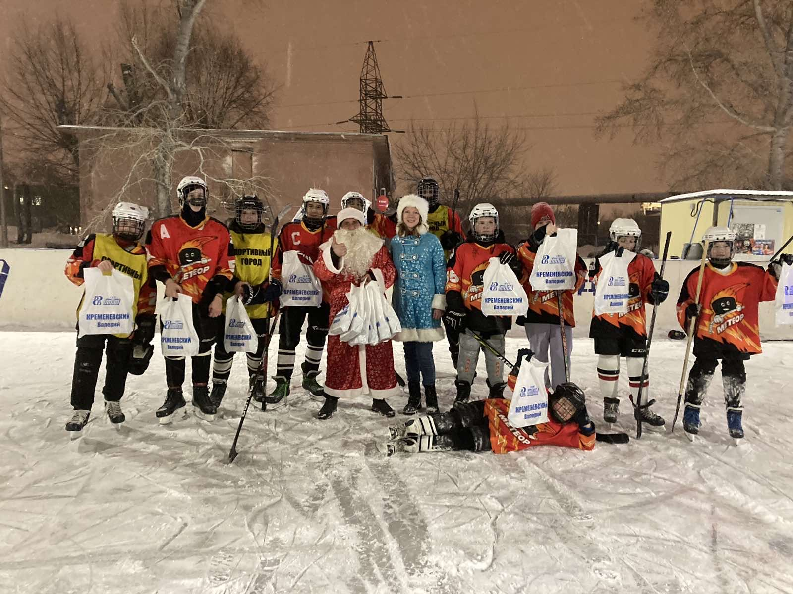
Новогоднее поздравление команды «Метеор»

В преддверии Нового года, депутат Валерий Анатольевич Кременевский с председателем комитета ТОС «Тракторозаводский №6» Людмилой Викторовной Луньковой, поздравил на территории избирательного округа детей из малообеспеченных семей и участников СВО сладкими новогодними подарками.

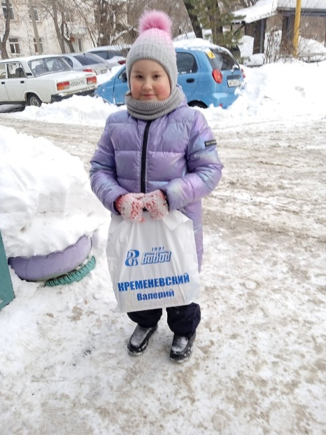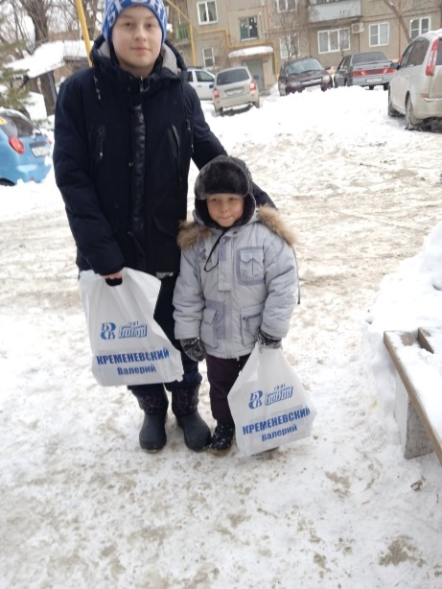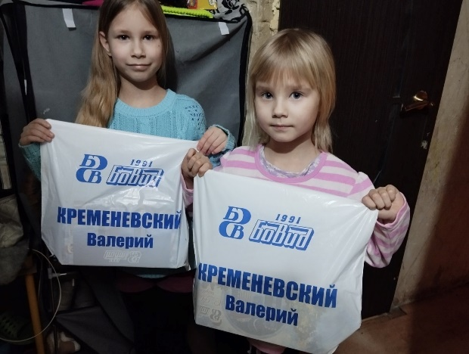

- Участие в общественных и спортивных мероприятиях района
Валерий Анатольевич Кременевский оказывает помощь пенсионерам, ветеранам войны и труженикам тыла, солдатским вдовам, обществу инвалидов и обществу слепых.

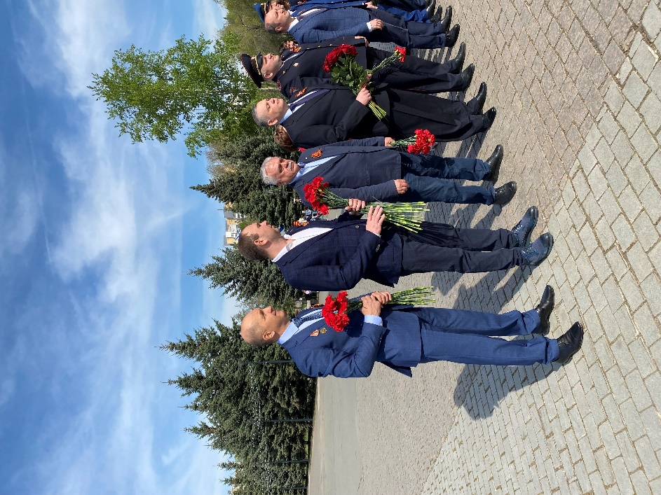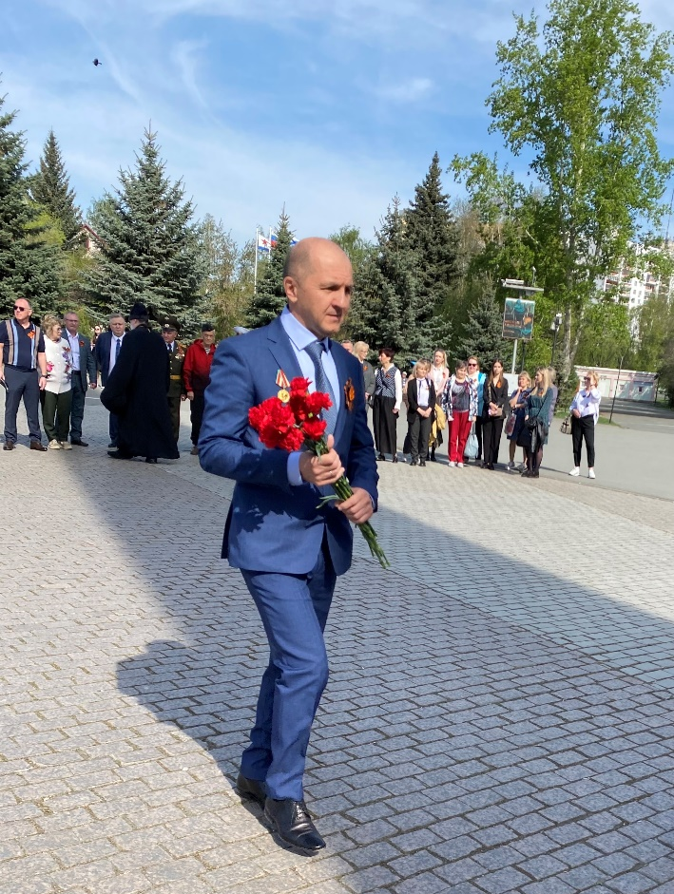
Возложение цветов 9 мая к памятнику Защитникам Отечества в парке «Сад Победы»

Ежегодно в школе №39 организуются праздничные концерты и чаепития на 23 февраля и 8 марта, День матери и Пожилого человека, Дня учителя.
На проводы зимы и День Победы 9 мая, Валерий Кременевский совместно с компанией «БОВИД», депутатами Вигеном Мхитаряном, Кириллом Ветховым организовал полевую кухню в парке «Сад Победы», где собирается население не только города Челябинска, но и Челябинской области. Люди приезжают посмотреть выставку военной техники и отведать каши с горячим чаем и сладкими булочками.
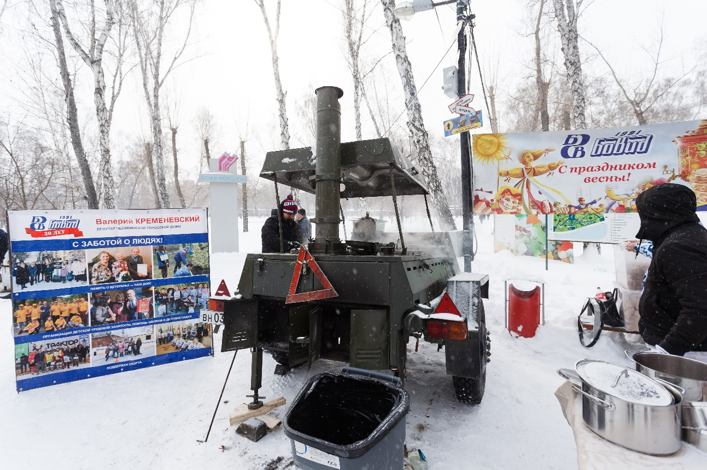
Проводы зимы в парке «Сад Победы»

При поддержке депутата Валерия Кременевского была создана дворовая хоккейная команда «Метеор», которая тренируются на хоккейном корте возле дома №191а по ул. Танкистов г.Челябинска.
В 2023 году команда «Метеор» в районном турнире по хоккею «Золотая шайба» завоевали серебряные медали в номинациях «Хоккей с мячом на коньках, младшая группа», «Хоккей на валенках младшая группа», «Хоккей на валенках средняя группа». Депутат поздравил команду с победой, вручил ребятам сладкие подарки, спортинвентарь, термопод и сертификат на 2 часа игры в боулинг в ТРК «Мегаполис».
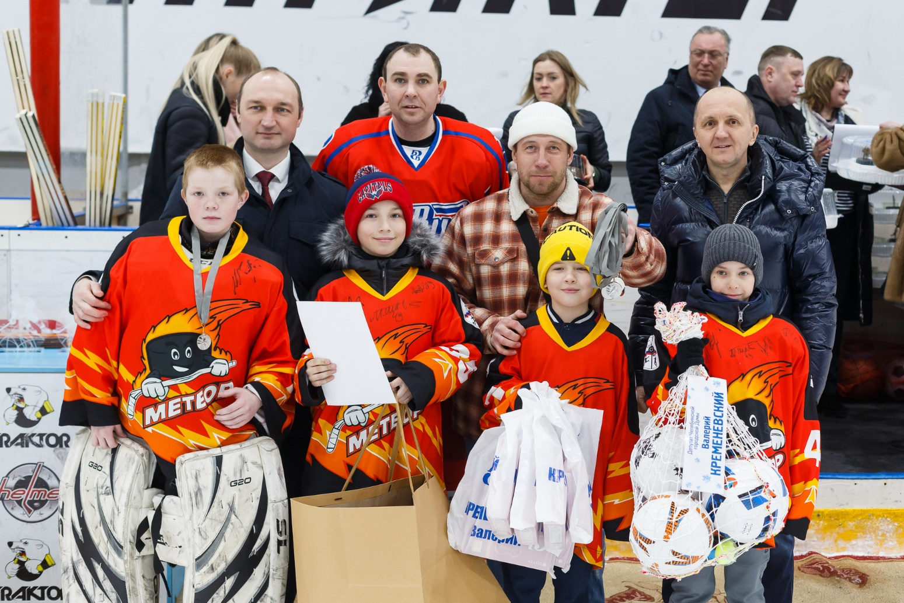
Награждение команды «Метеор»,
победителя районного турнира по хоккею «Золотая шайба»
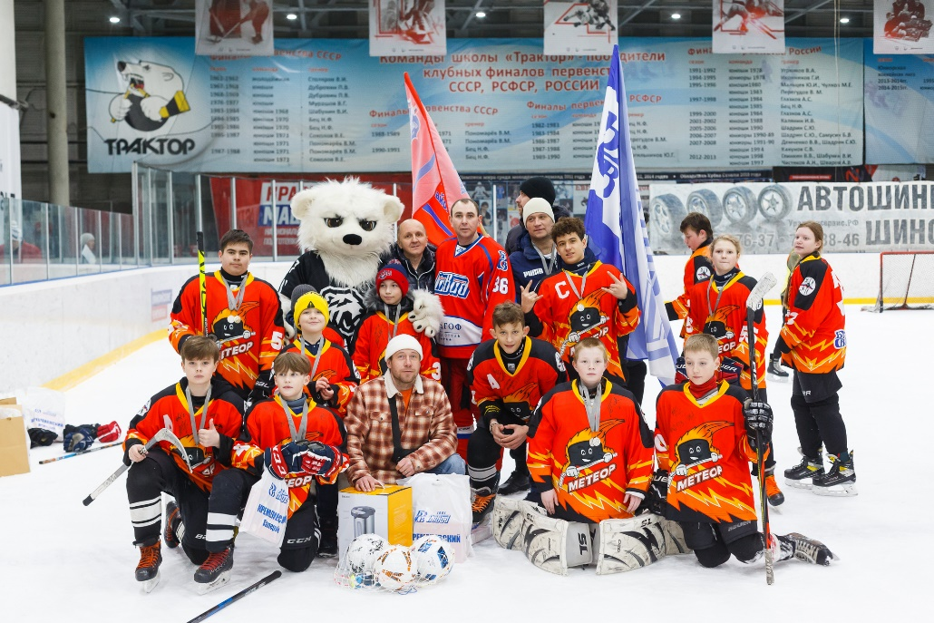
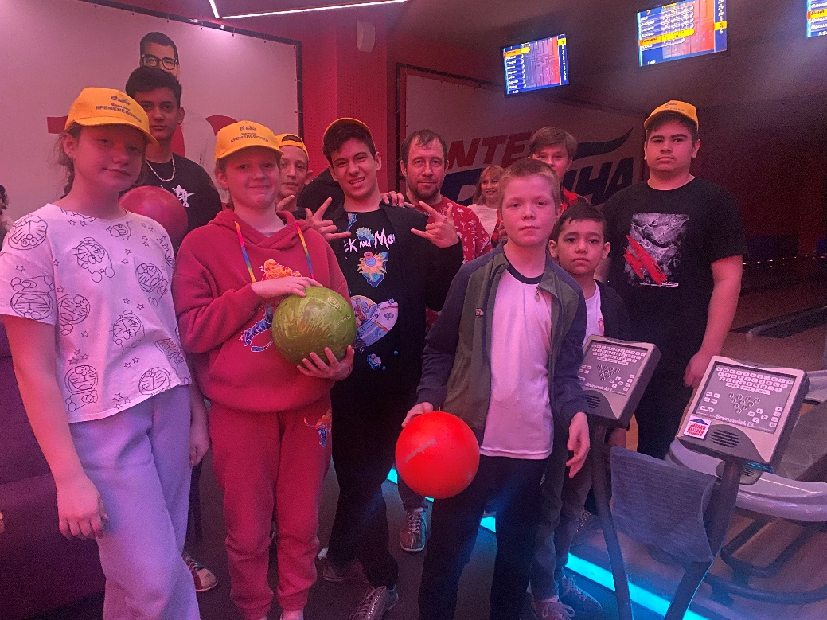
Команда «Метеор» получила в подарок от Кременевского В.А.
подарочный сертификат на 2 часа игры в боулинг в КРК «Мегаполис»

Еще одно хорошее мероприятие, поддерживающее здоровый образ жизни, является ежегодная Спартакиада среди команд Комитетов ТОС. Ребята показывают отличную физическую подготовку. Команды комитетов ТОС 5 и 6 также были отмечены сладкими подарками от меня.

